北京化工大学2017-2018 学年第 二 学期
《大学物理》期末考试试卷(B卷)

题 目 | 一 | 二 | 三 | 四 | 总 分 | 核分人 | 复查人
得分

评卷人 | 得分
 |  | 一、判断题（1小题，每小题2分，共2分）

1、保守力作功的大小与路径无关，只决定于起点和终点的位置。（ ）
A、正确 B、不正确

评卷人 | 得分
 |  | 二、选择题（11小题，每小题4分，共44分）

1、一质点在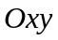平面内运动，表示质点作抛物线运动的方程为( )。
A、 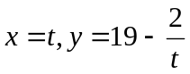 B、 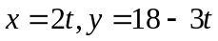
C、 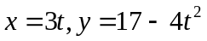 D、 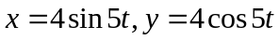
E、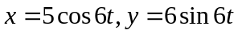
2、一质点在平面内运动，表示质点作双曲线运动的方程为( )。
A、 B、
C、 D、
E、
3、有两根轻质弹簧，原长均为。第一根弹簧下挂物体后，长为；而另一根弹簧下挂同一物体后，长为。如图所示，现将这两根弹簧串接起来，然后下挂这一物体。已知第一根弹簧的倔强系数为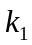则两个弹簧串联的等效倔强系数为多大( )
A、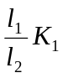 B、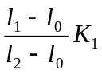 C、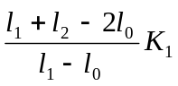 D、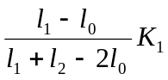
m
K₁
K₂
4、银河系有一天体，由于引力凝聚，体积不断收缩。设它经一万年后，体积收缩了1%，而质量保持不变，其转动动能将（ ）
A、增大 B、不变 C、减小
5、某刚体绕定轴作匀变速转动时，对于刚体上距转轴为处的任一质元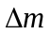来说，它的法向加速度和切相加速度分别用和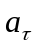来表示，则下列表述中正确的是（ ）
A、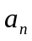,的大小均随时间变化
B、和的大小均保持不变
C、的大小变化，的大小恒定不变
D、的大小保持恒定，的大小变化
6、一个均匀薄圆筒沿倾角为的倾面无滑动地滚下时，其质心的加速度为 ( )
A、 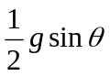 B、 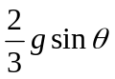 C、 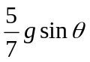 D、 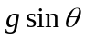
θ
7、轻绳的一端系着质点，另一端穿过光滑桌面上的小孔用力拉着，如图所示。质点原来以等速率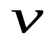作半径为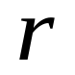的平面圆周运动，当力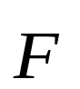拉动绳子向下移动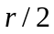时，该质点的转动速率为 ( )
A、 B、 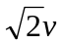 C、 2 D、 4
8、在一个不带电的导体球壳的球心处放入一点电荷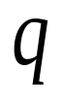，当由球心处移开，但仍在球壳内时，下列说法中正确的是（ ）
A、球壳内、外表面的感应电荷均不再均匀分布
B、球壳内表面感应电荷分布不均匀，外表面感应电荷分布均匀
C、球壳内表面感应电荷分布均匀，外表面感应电荷分布不均匀
D、球壳内、外表面感应电荷仍保持均匀分布
9、一线圈载有电流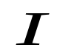，处在均匀磁场中，线圈形状及磁场方向如图所示，线圈受到磁力矩的大小和转动情况为（转动方向以从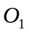看向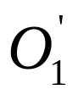或从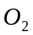看向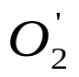为准） （ ）
A、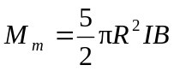，绕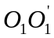轴逆时针转动
B、，绕轴顺时针转动
C、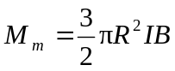，绕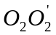轴顺时针转动
D、，绕轴逆时针转动
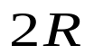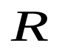
B
O₂
O₁
10、一定质量的理想气体先后处在A、B、C、D等四个状态，如图所示。气体温度最高的状态是( )
A、A状态 B、B状态 C、C状态 D、D状态
B C

A D
V
O
P
11、有一半径为的薄壁空心玻璃球，满盛着水，将一物置于距球面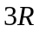处，如忽略玻壁所产生的影响，则其像的位置离球心为（ ）
A、 B、2 C、3 D、4

评卷人 | 得分
 |  | 三、填空题（8小题，每小题3分，共24分）

1、在升降机天花板上拴有轻绳，其下端系一重物，当升降机以加速度上升时，绳中的张力正好等于绳子所能承受的最大张力的一半，则升降机以_________________加速度上升时，绳子刚好被拉断？
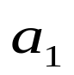
2、一质量为的质点，在半径为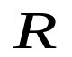的半球形容器中，由静止开始自边缘上的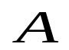点滑下，到达最低点点时，它对容器的正压力数值为．则质点自滑到的过程中，摩擦力对其作的功为____________________。
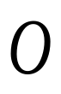
3、质量均为，相距为的两个电子，由静止开始在电力作用下（忽略重力作用）运动至相距为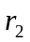，此时每一个电子的速率为________________。
4、密立根油滴实验，是利用作用在油滴上的电场力和重力平衡而测量电荷的，其电场由两块带电平行板产生．实验中带有两个电子电荷，半径为的油滴保持静止时，其所在电场的两块极板的电势差为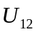．当电势差增加到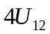时，半径为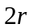的油滴保持静止，则该油滴所带的电荷为__________________。
5、一空气平行板电容器，充电后把电源断开，这时电容器中储存的能量为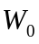．然后在两极板之间充满相对介电常数为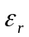的各向同性均匀电介质，则该电容器中储存的能量为________________。
6、两个电子在真空中运动并相遇，相隔距离为时，两电子速率相同，运动方向如图所示，则此时任一电子所受的洛仑兹力与库仑力的比值为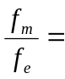_____________________，
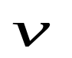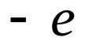
r
7、边长为的正方形线圈中通有电流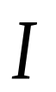，此线圈在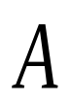点（见图）产生的磁感应强度的大小为 ____________。
8、如图，边长为的正方形的四个角上固定有四个电量均为点电荷．此正方形以角速度绕轴旋转时，在中心点产生的磁感应强度大小为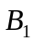；此正方形同样以角速度绕过点垂直于正方形平面的轴旋转时，在点产生的磁感应强度的大小为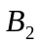，则与间的关系为_______________。
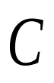

评卷人 | 得分
 |  | 四、计算题（3小题，每小题10分，共30分）

1、一频率为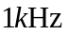的声源以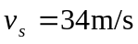的速率向右运动。在声源的右方有一反射面，该反射面以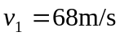的速率向左运动。设空气中的声速为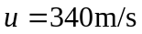。试求：（1）声源所发射的声波在空气中的波长；（2）每秒内到达反射面的波数；（3）反射波在空气中的波长。
2、一波长为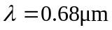的平行光垂直地照射在两块玻璃片上，两块玻璃片的一边互相接触，另一边用直径为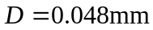的金属丝分开，如图所示。试求在空气劈上呈现多少条明纹？
d
3、试求对于缝宽分别为（1）一个波长；（2）5个波长；（3）10个波长的单缝来说，其夫琅和费衍射中央明纹的半角宽度有多大？

